**一、贪吃蛇大作战游戏规则**

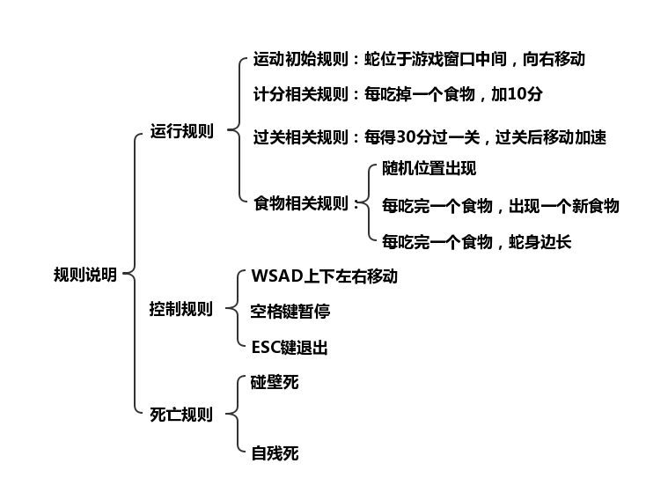

1. **游戏用例描述——场景案例**
2. 初始界面：（欢迎界面、游戏主窗口、蛇的初始位置。。。）
3. 蛇的运动：蛇根据当前蛇头方向向前移动
4. 蛇的方向控制：根据用户按键调整运动方向
5. 蛇吃食物：蛇吃掉一个食物后，随机出现一个新的食物，同时蛇身长长、分数加分
6. 关卡控制：分数每够30分，关卡加1，同时蛇移动速度加速
7. 死亡控制：撞到墙壁或者撞到自己身体就死亡
8. 暂停控制：暂停菜单选择
9. 退出控制：确认是否退出